Bee-bot Online

**Contactgegevens opdrachtgever**

Living Lab, Friesland College

Abe Lenstra Boulevard 29

8448 JA Heerenveen

Jos Linneman

[J.Linneman@fcroc.nl](mailto:J.Linneman@fcroc.nl)

**Opdrachtnemer**

Timo Hogeveen

[timo.hogeveen001@fclive.nl](mailto:timo.hogeveen001@fclive.nl)

+31 0623830209

Versie 2

**Inhoudsopgave**

1 Inleiding 3

2.1 Omschrijving opdracht 3

2.2 Plan van Eisen 4

2.3 Randvoorwaarden 4

2.4 Gemaakte afspraken 4

2.5 Use case 5

2.6 User story 5

3 Schetsen 6

4 Benodigde middelen 7

5.1 Geschatte kosten 7

5.2 Deadline 7

6 Bronvermelding 8

1. **Inleiding**

Technologie wordt steeds een belangrijker onderdeel voor de samenleving, maar wat nog belangrijker is de kennis om aan de slag te gaan met deze technologie, bijvoorbeeld het kunnen programmeren. De laatste paar jaar word programmeren een steeds groter onderwerp in het basisonderwijs, iets wat me zelf erg interesseert. Dit is ook de reden waarom ik deze opdracht graag wil maken, om kinderen te leren programmeren en een stap richting de toekomst te zetten. Dit document analyseert deze opdracht verder in detail.

* 1. **Omschrijving opdracht**

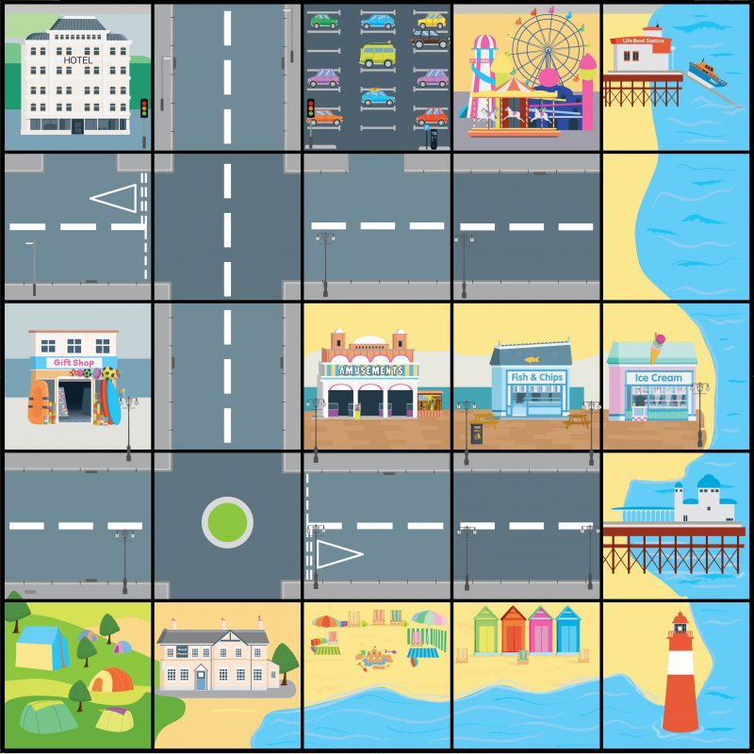De opdrachtgever houd zich bezig met kinderen te leren programmeren, hierin heeft de opdrachtgever verschillende hulpmiddelen om samen met studenten van de opleiding Onderwijsassistent kinderen op basisscholen te leren programmeren. Eén van deze hulpmiddelen is de Bee-BotI, een klein robotje die opdrachten uitvoert aan de hand van ingevoerde commando’s. De opdrachtgever heeft voor de Bee-Bot verschillende fysieke speelmatten ontwikkeld en uitgeprint zodat kinderen aan de hand van deze matten verschillende opdrachten kunnen doen met de Bee-Bot. Nu is de vraag of ik een digitale Bee-Bot emulator kan ontwikkelen waarin de opdrachtgever zijn eigen matten in kan laden en dat kinderen hierin de Bee-Bot kunnen besturen.

**2.2 Plan van eisen**

* Het spel bevat een werkende “Bee-Bot Emulator”.
* De ingevoerde opdrachten voor de Bee-Bot zijn zichtbaar in het spel.
* De gebruiker kan verschillende matten laden in het spel via een dropdown menu aan de hand van welke matten de admin toegevoegd heeft en de categorie die de gebruiker heeft gekozen.
* De admin kan inloggen en de spelmatten beheren, dit betekend het toevoegen, bewerken en verwijderen van matten.
* De admin kan nieuwe categorieën toevoegen

**2.3 Randvoorwaarden**

* Een server die minimaal PHP versie 7.2.5 draait.
* Een server die minimaal MySQL versie 8.0 draait.

**2.4 Gemaakte afspraken**

De volgende afspraken zijn gemaakt tussen de opdrachtgever en opdrachtnemer:

* Er zal wekelijks een feedback moment zijn tussen opdrachtgever en opdrachtnemer op elke maandag om 11 uur, tenzij anders afgesproken.
* Contact tussen klant en opdrachtnemer is via Microsoft Teams.

**2.5 Use case**

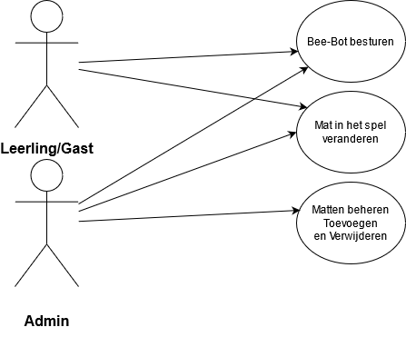

**2.6 User story**

Er zijn twee verschillende users, de (niet ingelogde) gebruiker die het spel speelt. En een admin die de spelmatten kan beheren.

**De gebruiker(uitgelogd) kan:**

* De Bee-Bot besturen via het controlecentrum.
* De spelmat veranderen in het canvas via het dropdown menu.
* De categorie veranderen.
* De Bee-Bot verplaatsen met de muis in het canvas.
* Inloggen.

**De Admin(ingelogd) kan**

* Alles wat de gebruiker kan, behalve inloggen.
* Uitloggen.
* Categorie van een bepaalde mat aanpassen.
* Naam van een bepaalde mat aanpassen.
* Nieuwe matten toevoegen.

**3 Schetsen**

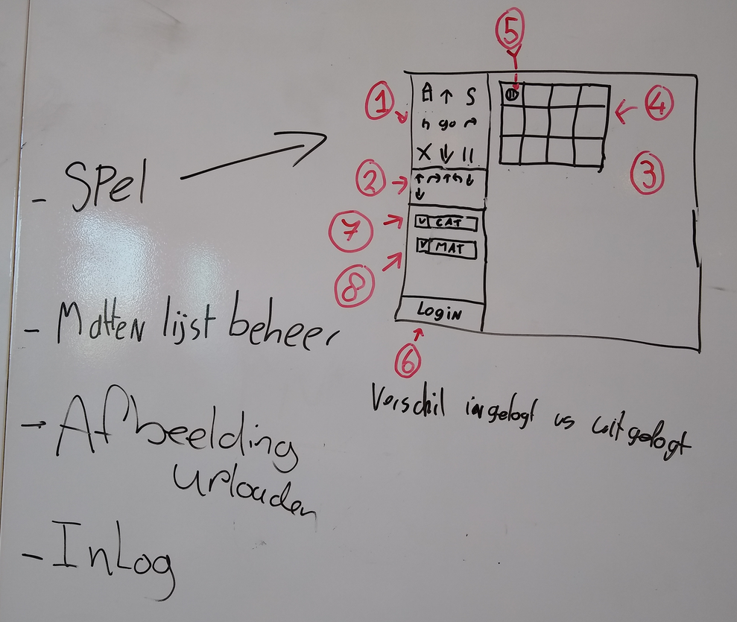

1. Controlecentrum voor de Bee-Bot, belangrijk dat dit er bijna net zo uit ziet zoals de knoppen op de Bee-Bot zodat kinderen dit makkelijk herkennen en begrijpen.
2. De instructies die de Bee-Bot heeft ontvangen komen hier te staan, je kan ook op de instructies zelf klikken om ze individueel te verwijderen.
3. De “canvas” waarin het spel in gespeeld word. Deze ruimte word gebruikt om de matten(4) te laden, de Bee-Bot kan overal in deze ruimte neergezet worden.
4. De mat, matten worden in de canvas(3) geladen. Elke keer wanneer er een mat word verandert(8) zal de Bee-Bot(5) steeds op een vooraf gedefinieerde plek worden neergezet. De gebruiker zal de Bee-Bot vervolgens zelf neer moeten zetten op de mat(5). Elke mat heeft een verschillend uiterlijk en of grootte.
5. De Bee-Bot, dit object word bestuurd via het controlecentrum(1) door de speler. Via het controlecentrum kan de speler de Bee-Bot overal in het canvas naartoe laten gaan. Ook kan de speler de Bee-Bot verplaatsen via de muis en overal in het canvas neerzetten. De Bee-Bot word zelf neergezet door de gebruiker als de mat wordt geladen.
6. Via deze knop kan je inloggen, inloggen is alleen van waarde voor de admin. Als je op deze knop klikt als een uitgelogde gebruiker kom je op scherm B. Als je bent ingelogd is deze knop vervangen door een knop die je brengt bij scherm C, waar je de matten kan beheren.
7. Via dit dropdown menu kan de gebruiker een categorie kiezen, aan de hand van de gekozen categorie kan de gebruiker verschillende matten(8) kiezen die er bij horen.
8. Via dit dropdown menu kan de gebruiker elke mat zien die volgens de gekozen categorie(7) verbonden is, als de gebruiker op één van deze opties klikt zal de mat (4) veranderen in de gekozen optie.

**4 Benodigde middelen**

Hier worden de programma’s benoemd die nodig zijn om het project te ontwikkelen.

**Ontwerp**

* Microsoft Office voor de designs en documentatie.
* Draw.ioII voor het maken van diagrammen

**Ontwikkeling**

* Visual Studio CodeIII als programmeeromgeving
* XamppIV om lokaal een server te kunnen draaien
* SymfonyV als PHP framework.
* GithubVI om versiebeheer bij te houden.

**5.1 Geschatte kosten**

5 uur per dag, 5 dagen in de week. 30 Euro per uur.

Totaalprijs is 4500 euro

**Betaalregeling**

10% bij opdracht

30% eerste test

50% Implementatie

10 % Evaluatie

**5.2 Deadline**

Ik schat in dat het 6 weken duurt totdat er een werkend project is. Dat betekend dat de deadline staat op **10 mei**. Na overleg met klant en assessor is de deadline gezet op **1 Juni.**

**6 Bronvermelding**

I <https://www.b-bot.nl/producten/bee-bots/bee-bot/>

II <https://app.diagrams.net/>

III <https://code.visualstudio.com/>

IV <https://www.apachefriends.org/index.html>

V <https://symfony.com/>

VI <https://github.com/>